|  |  |  |  |  |  |
| --- | --- | --- | --- | --- | --- |
|  | | **작성자** | 2013182034  이용선 | **팀명** | 낙서의 전설  Legend Of Doodles |
| **주차** | 27주차 | **기간** | 2018.07.01 ~ 2018.07.07. | **지도교수** | 이 형 구 (서명) |
| **이번주 한일** | 1. 모델링 및 텍스처 작업 사브르 모델링 진행 사브르 텍스쳐 작업 진행 KDA 표시를 위한 UI 이미지 제작 Timer 표시를 위한 UI 이미지 제작 2. UI 작업 숫자 셰이더 자리수 표현 적용 (가운데 정렬이 아닌 오른쪽 offset 방식) KDA 표시 이미지 변경 숫자 셰이더 KDA 표시 (Player Kill Death Assist) | | | | |

**<상세 수행내용>**

* 텍스처 작업
  + KDA 표시를 위한 이미지 제작  
    
  + Timer 표시를 위한 UI 이미지 제작  
    
* UI 작업
  + KDA 표시 이미지 변경   
    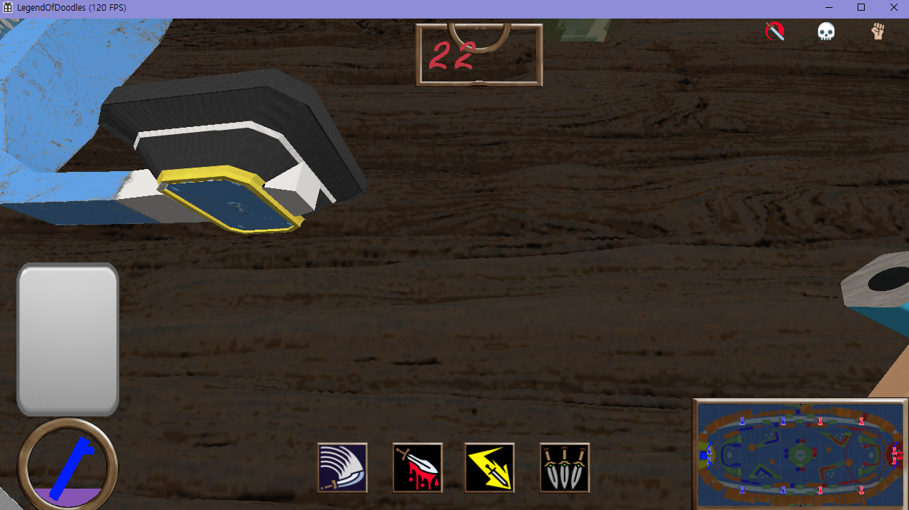
  + 숫자 셰이더   
      
      
    Status Frame의 크기는 변경할 예정입니다.
  + KDA, Team Kill 표시 완료 (Team Kill Value 위치 조절 예정)  
    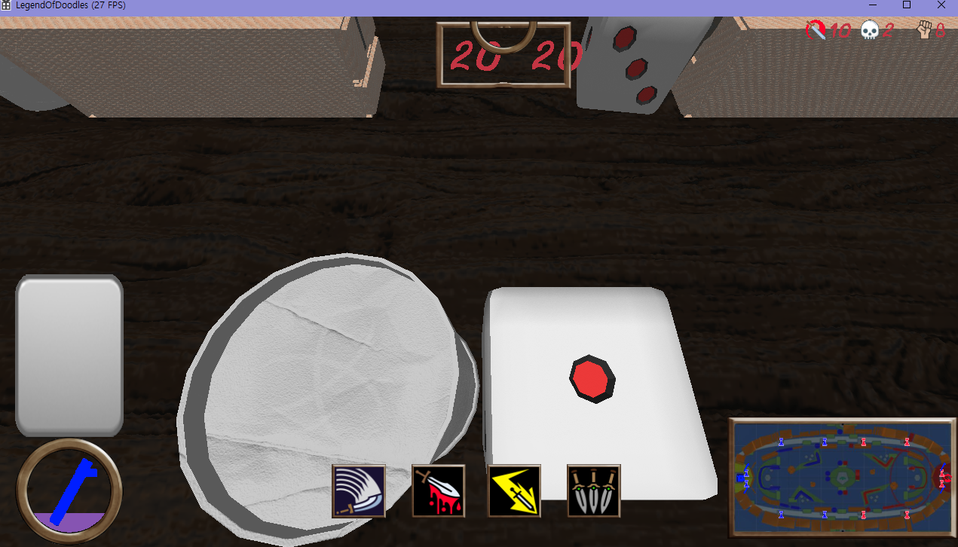
  + Timer 이미지 추가 완료 (Game Status Image 변경)  
    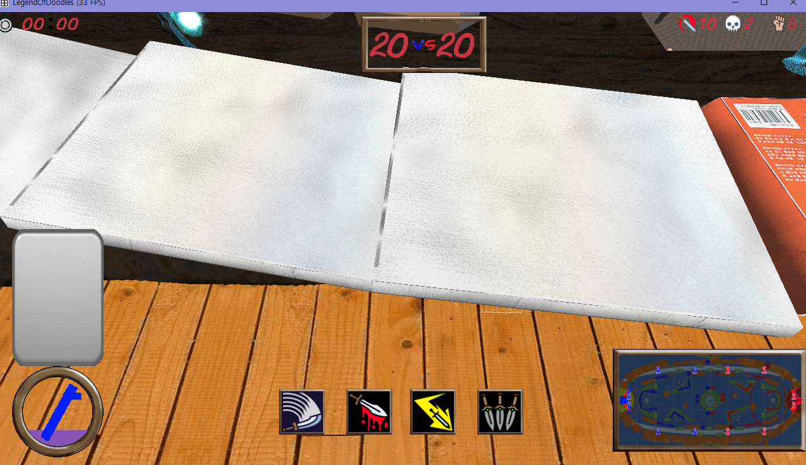  
    숫자 빌보드 Update 필요 (현재 입력 값 출력 중)
* 유튜브 URL

|  |  |  |  |
| --- | --- | --- | --- |
| **문제점 정리** | UI 구현 UI 이미지 편집, 제작, 수집 | **해결 방안** | 질문, 연습, 분석, 노력 |
| **다음 주차** | 28주차 | **다음 기간** | 2018.07.08 ~ 2018.07.14.. |
| **다음주 할 일** | 1. 특성 UI 진행 2. 다이렉트 12 글씨 띄우기 연구 진행 (참고자료 : <https://www.braynzarsoft.net/viewtutorial/q16390-11-drawing-text-in-directx-12> ) | | |
| **지도교수**  **Comment** |  | | |